拉萨中学高二年级（2022届）第六次月考
理科综合试卷

（满分：300分，考试时间：150分钟。请将答案填写在答题卡上）
注意事项：
1．答卷前，考生务必将自己的姓名、准考证号填写在答题卡上。
2．回答选择题时，选出每小题答案后，用2B铅笔把答题卡上对应题目的答案标号涂黑，如需改动，用橡皮擦干净后，再选涂其它答案标号。回答非选择题时，将答案写在答题卡上，写在本试卷上无效。
3．考试结束后，将本试卷和答题卡一并交回。
可能用到的相对原子质量：H-1 C-12 0-16 N-14 S-32 Na-23 Ca-40
- 单选题（每小题6分，共84分）
1．细胞生命活动依赖于胞内运输系统。运输系统将大量需要运输的物质分拣、包装到囊泡中，利用动力蛋白水解ATP驱动囊泡在细胞骨架上移动，高效精确地将物质运输到相应结构中发挥功能。下列叙述正确的是（ ）
A．血红蛋白可通过囊泡分泌到细胞外
B．核糖体可出芽形成囊泡将肽链运往内质网进行加工
C．在胞内运输过程中，内质网起到重要的交通枢纽作用
D．动力蛋白驱动囊泡在细胞骨架上的移动伴随着能量代谢
2．有氧运动是指人体在氧气充分供应的情况下进行的体育锻炼，比如慢跑、骑自行车等。在有氧运动时，体内积存的糖分会被氧化而消耗，同时脂肪也会加快“燃烧”，是健康的减肥方法。无氧运动是肌肉在缺氧的状态下高速剧烈的运动，例如举重、百米冲刺、摔跤等。运动过后能增大肌肉和脂肪的比率，增加肌肉新陈代谢率，提高身体免疫力。下列有关说法正确的是（ ）
A．有氧运动可以加快体内脂肪的“燃烧”，无氧运动对脂肪的消耗没有作用
B．由于无氧运动更加剧烈，与有氧呼吸相比，无氧呼吸时能量转化至ATP中的效率更高
C．“百米冲刺”后运动员感觉肌肉酸胀乏力，是由于在肌细胞的线粒体中积累了大量乳酸
D．慢跑过程中氧气充分供应，但是细胞中产生的二氧化碳与消耗的氧气量不一定相等
3．下列有关酶与ATP的说法，正确的是（ ）
A．正是由于酶的催化作用，细胞代谢才能在温和条件下快速进行
B．酶和ATP不能脱离生物体起作用，酶的催化都需要ATP提供能量
C．细胞内的吸能反应一般与ATP的合成相联系
D．ATP与酶的元素组成不可能完全相同
4．以下是有关实验探究的组合，其中完全正确的是（ ）
选项 | 实验名称 | 实验试剂 | 实验材料 | 试剂的作用 | 实验结果或现象
A | 观察DNA和RNA在细胞中的分布 | 甲基绿和吡罗红 | 人的口腔上皮细胞 | 将DNA和RNA染色 | DNA被染成红色，RNA被染成绿色
B | 用高倍镜观察线粒体 | 健那绿 | 藓类叶片 | 对线粒体染色 | 呈现蓝绿色
C | 低温诱导植物染色体数目的变化 | 改良苯酚品红染液 | 洋葱或大葱等 | 对染色体染色 | 染色体被染成红色
D | 还原性糖的鉴定 | 斐林试剂 | 白萝卜 | 对还原糖染色 | 出现砖红色沉淀
A．A B．B C．C D．D
5．某二倍体高等雄性动物体内有部分细胞正处于分裂状态，其中有同源染色体，着丝点刚断裂的细胞①；同源染色体正要分离的细胞②；有同源染色体，着丝点整齐排列在赤道板上的细胞③；无同源染色体，着丝点刚断裂的细胞④。下列相关叙述，正确的是（ ）
A．正在进行等位基因分离的细胞有①②④
B．含有2个染色体组的初级精母细胞有②④
C．能发生非等位基因自由组合的细胞有②③
D．能在该动物精巢中找到的细胞有①②③④
6．下列关于兴奋的传导和传递过程的叙述，错误的是（ ）
A．神经元动作电位形成的主要原因是Na⁺内流
B．突触小泡中神经递质的释放与细胞膜的结构特性有关
C．兴奋只能以局部电流的形式在多个神经元之间单向传递
D．神经递质作用于突触后膜，不一定会引起突触后膜产生兴奋
7．下列关于有机物的说法中，正确的是
A．煤的气化、液化、干馏是煤综合利用的主要方法，都是化学变化
B．生活中常用福尔马林对食品进行消毒
C．石油分馏得到的石油气中富含甲烷、乙烯、丙烷等可燃性气体
D．我国“西气东输”输送的是沼气
8．下列表示正确的是
A．乙炔分子的最简式：CH B．醋酸的结构式：CH₃COOH
C．CCl₄的球棍模型：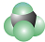 D．H₂O的电子式：
9．用括号内的试剂和方法除去下列各物质中的少量杂质，不正确的是
A．苯中含有苯酚（浓溴水，过滤）
B．乙酸钠中含有碳酸钠（乙酸、蒸发）
C．乙酸乙酯中含有乙酸（饱和碳酸钠溶液、分液）
D．乙醇中有少量水（CaO、蒸馏）
10．某有机物A用质谱仪测定如图①，核磁共振氢谱示意图如图②，则A的结构简式可能为
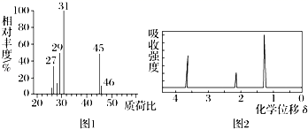
A．CH₃CH₂OH B．CH₃CHO C．HCOOH D．CH₃CH₂CH₂COOH
11．下列说法不正确的是
A．O₂和O₂不能互称为同位素
B．CH₄和C₈H₁₈一定互为同系物
C．金刚石和金刚烷（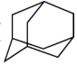）互为同素异形体
D．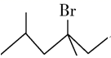发生消去反应得到的有机产物有三种
12．有十种物质：①甲烷、②苯、③环己烯、④1—丁炔、⑤环己烷、⑥乙醇、⑦苯酚、⑧邻二甲苯、⑨聚乙烯、⑩聚乙炔，既能使酸性KMnO₄溶液褪色，又能与溴水因反应而使其褪色的是
A．①④⑤⑧ B．④⑤⑧⑩ C．③④⑦⑩ D．③④⑤⑦⑧
13．设N_{A}为阿伏加德罗常数的值，下列说法不正确的是
A．完全燃烧1 mol丙醛和丙二醇的混合物，消耗氧气4N_{A}
B．标准状况下，11.2 L丙烷中含C-C键的数目为N_{A}
C．标准状况下，2.24 L甲烷中含有的质子数目为N_{A}
D．1 mol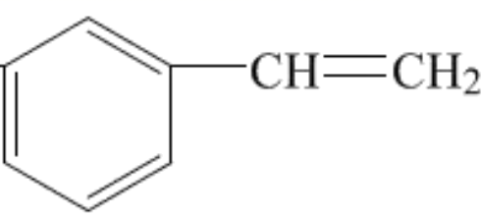中含有的碳碳双键数为4N_{A}
14．分枝酸可用于生化研究，其结构简式如图，下列关于分枝酸的叙述正确的是
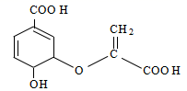
A．分枝酸的分子式为C₁₀H₁₂O₆
B．可与乙醇、乙酸反应，反应类型不相同
C．1 mol分枝酸最多可与3 moNa反应，生成标准状况下的气体体积为33.6 L
D．可使溴的四氯化碳溶液、酸性高锰酸钾溶液褪色，且原理相同
- 选择题：本题共8小题，每小题6分，共48分。在每小题给出的四个选项中，第15-19题只有一项符合题目要求，第20-22题有多项符合题目要求。全部选对的得6分，选对但不全的得3分，有选错的得0分。
15．烟花爆竹中的“二踢脚”（双响爆竹）在地面点燃炸响后直飞升空，在高空再炸响一声。设质量为m的“二踢脚”在地面炸响后（不考虑质量变化）获得初速度，竖直升空到速度为零时再次炸响，分裂成质量之比为2：1的两块，小块碎片获得水平速度v。已知当地的重力加速度为g，不计空气阻力，下列说法正确的是（ ）
A．“二踢脚”上升的高度为
B．高空再次炸响后，大块碎片获得的速度为2v
C．高空分裂后，大块碎片先落地
D．落地后，两块碎片之间的距离为
16．如图所示，a、b两物体质量相等，b上连有一轻质弹簧，且静止在光滑的水平面上，当a以速度v通过弹簧与b正碰，则（ ）
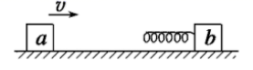
A．当弹簧压缩量最大时，a的动能恰好为零
B．当弹簧压缩量最大时，弹簧具有的弹性势能等于物体a碰前动能的一半
C．碰后a离开弹簧，a被弹回向左运动，b向右运动
D．碰后a离开弹簧，a、b都以的速度向右运动
17．长为l的轻绳，一端用质量为m的圆环在水平光滑的横杆上，另一端一质量为2m的小球，开始时，将小球移至横杆处（轻绳处于水平伸直状态，见图），然后轻轻放手，当绳子与横杆成直角，此过程圆环的位移是x，则（ ）
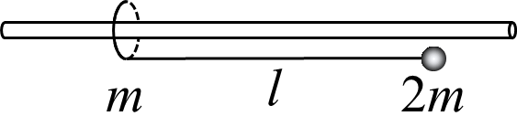
A． B． C．x=0 D．
18．以地面为参考系，网球拍以速率v击中以速率u垂直于拍飞来的网球，若网球与球拍之间的碰撞为弹性碰撞，若球拍的质量远大于球的质量，则碰撞后网球的速率为（ ）
A．u B．v C．u+v D．u+2v
19．两个质量相等完全相同的小球A、B在同一光滑水平面上，将A以速度碰撞静止的B球，碰撞后，B球的速度不可能是（ ）
A． B． C． D．
20．如图所示，三个小球a、b、c的质量都是m，均放于光滑的水平面上，小球b与c通过一轻弹簧连接并且静止，小球a以速度v₀沿a、b两球心连线方向冲向小球b，碰撞后与小球b粘在一起运动，在整个运动过程中，下列说法正确的是（ ）
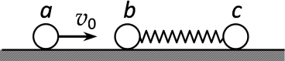
A．三球与弹簧组成的系统总动量守恒，总机械能不守恒
B．三球与弹簧组成的系统总动量守恒，总机械能守恒
C．当小球a、b、c的速度相等时，弹簧的弹性势能最大
D．当弹簧恢复原长时，小球c的速度可能达到最大值
21．研究光电效应实验电路图如图a所示，其光电流与电压的关系如图b所示．则下列说法中正确的是（ ）
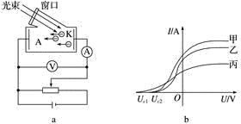
A．若把滑动变阻器的滑动触头向右滑动，光电流一定增大
B．图线甲与乙是同一种入射光，且入射光甲的强度大于乙光的强度
C．由图可知，乙光的频率小于丙光的频率
D．若将甲光换成丙光来照射锌板，其逸出功将减小
22．A、B两球在光滑水平面上沿同一直线、同一方向运动，m_{A}＝1kg，m_{B}＝2kg，v_{A}＝6m/s，v_{B}＝2m/s，当A追上B并发生碰撞后，A、B两球速度的可能值是（ ）
A．v_{A}′＝5m/s，v_{B}′＝2.5m/s
B．v_{A}′＝2m/s，v_{B}′＝4m/s
C．v_{A}′＝3m/s，v_{B}′＝3.5m/s
D．v_{A}′＝-3m/s，v_{B}′＝6.5m/s
三、解答题（共162分）
23．如图，用“碰撞实验器”可以验证动量守恒定律，即研究两个小球在轨道水平部分碰撞前后的动量关系。
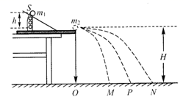
（1）实验中，直接测定小球碰撞前后的速度是不容易的。但是，可以通过仅测量____（填选项前的符号），间接地解决这个问题。
A．小球开始释放高度h
B．小球抛出点距地面的高度H
C．小球做平抛运动的射程
（2）图中O点是小球抛出点在地面上的垂直投影。实验时，先让入射球多次从斜轨上S位置静止释放，找到其平均落地点的位置P，测量平抛射程OP。然后，把被碰小球静置于轨道的水平部分，再将入射球从斜轨上S位置静止释放，与小球相碰，并多次重复。接下来要完成的必要步骤顺序是_______（填选项前的符号）
A．用天平测量两个小球的质量、
B．测量小球开始释放高度h
C．测量抛出点距地面的高度H
D．分别找到、相碰后平均落地点的位置M、N
E．测量平抛射程OM，ON
（3）若两球相碰前后的动量守恒，其表达式可表示为______（用②中测量的量表示）；若碰撞是弹性碰撞，那么应满足的表达式为______（用测量量OP，OM，ON表示）。
24．如图，验证动量守恒定律实验
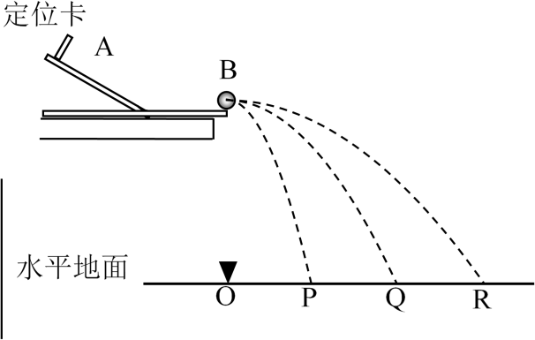
（1）实验要求斜槽末端必须_____（填字母代号）。
A．水平 B．光滑 C．水平并且光滑
（2）用天平测量小球A、B质量m₁、m₂，实验要求m₁_____m₂（填“>”、“=”或“<”）。用刻度尺测量P、Q、R距O点的距离x₁、x₂、x₃，通过验证等式_____是否成立，从而验证动量守恒定律。
（3）在本实验中，下列关于小球落点P的说法，正确的是________（填字母代号）。
A．如果小球每次都从同一点无初速释放，重复几次的落点P一定是重合的
B．由于偶然因素存在，重复操作时小球落点不重合是正常的，但落点应当比较集中
C．测定P点位置时，如果重复10次的落点分别为P₁、P₂…P₁₀，则OP应取OP₁、OP₂...OP₁₀的平均值，即
D．用尽量小的圆把P₁、P₂、…P₁₀圈住，这个圆的圆心是小球落地点的平均位置P
25．如图所示，ABC是光滑轨道，其中BC部分是半径为R的竖直放置的半圆，B点在半圆最高点C点的正下方。一质量为M的小木块放在轨道水平部分，木块被水平飞来的质量为m的子弹射中，并滞留在木块中。若被击中的木块沿轨道能滑到最高点C，已知木块对C点的压力大小为N=（M+m）g。求：
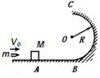
（1）木块在C点时的速度v_{C}；
（2）射入木块前瞬间，子弹的速度v₀的大小；
（3）木块离开C点后落在水平轨道上某处的D点（图中未画出），求BD的距离x；
26．如图一个带有光滑圆弧的滑块B，静止于光滑水平面上，圆弧最低点与水平面相切，其质量为M，圆弧半径为R，另一个质量为的小球A，以水平速度，沿圆弧的最低点进入圆弧，求：
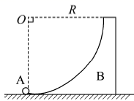
（1）小球A能上升的最大高度；
（2）A、B最终分离时的速度。
27．如图所示，一质量为的木板A静置于光滑水平面上，其左端放着质量为可视为质点的物块B。一颗质量为的子弹以的速度射入物块B，然后以速度射出，作用时间极短，已知小物块与木板间动摩擦因素，重力加速度。求：
（1）子弹射出木块时木块B的速度多大？
（2）子弹穿过木块过程中子弹和木块损失的机械能？
（3）要使物块B不从木板A上滑落，木板L至少多长。
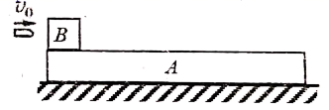
28．完成下列各题：
（1）烃 A 的结构简式为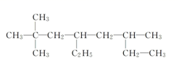，用系统命名法命名烃A：_________________。
（2）某烃的分子式为 C₅H₁₂，核磁共振氢谱图中显示三个峰，则该烃的一氯代物有_______种，该烃的结构简式为 ______________________。
（3）聚氯乙烯是生活中常见的塑料。工业生产聚氯乙烯的一种工艺路线如下：
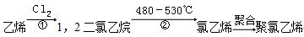
反应①的化学方程式是 ________________________________________，反应类型为___________________，反应②的反应类型为 ____________________。
（4）麻黄素又称黄碱，是我国特定的中药材麻黄中所含有的一种生物碱。经科学家研究发现其结构如下：
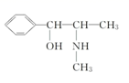
下列各物质：
A . 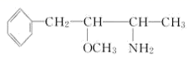 B . 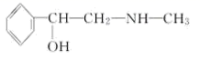
C . 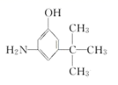 D . 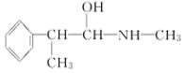
E. 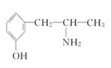
与麻黄素互为同分异构体的是___________（填字母，下同），互为同系物的是______。
29．实验室中通常加热无水乙醇与浓硫酸的混合物的方法制取乙烯，在具体的化学实验中常因加热的温度过高导致副反应发生而使乙烯气体中混有二氧化硫气体，有人设计下列实验以检验用这种方法制取的乙烯中混有二氧化硫气体并检验乙烯。请回答下列问题：
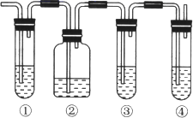
（1） 图中①和④的容器内盛放的化学试剂分别是（填写代号）
①_____________________、④_________________________。
A．品红溶液 B．烧碱溶液 C．浓硫酸 D．酸性高锰酸钾溶液
（2）能说明二氧化硫气体存在的现象是____________________________________________。
（3）使用装置②的目的是______________________；使用装置③的目的是__________________。
（4）确认乙烯气体的存在还可用溴水，请写出乙烯与溴水反应的方程式_________________；其反应类为______________________________________。
30．聚乙烯醇肉桂酸酯（M）可用作光刻工艺中的抗腐蚀涂层，其合成路线如下：
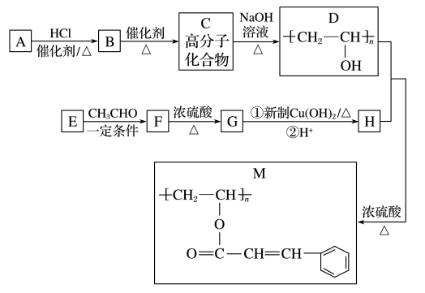
已知：R₁-CHO+R₂-CH₂CHO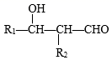
（1）C是一种常用塑料的成分，它的名称为_______，M中的含氧官能团的名称为_______。
（2）E的分子式为_______；E→F的反应类型为_______。
（3）写出下列转化的化学方程式B→C：_______；G与新制氢氧化铜在加热条件下的反应：_______。
（4）M与NaOH溶液共热可发生水解反应，写出该步的化学方程式_______。
31．（1）以下十种物质：①水泥；②玻璃；③纤维素；④蛋白质；⑤蔗糖；⑥天然橡胶；⑦金刚砂；⑧光导纤维；⑨陶瓷；⑩碳纳米管。
以上属于硅酸盐材料的是___________（填序号）；属于有机高分子的是___________（填序号）。写出③完全水解产物的分子式___________。
（2）写出乙醇催化氧化的方程式：___________。
（3）如图是氢氧燃料电池的示意图。写出该电池的的负极反应方程式：___________；正极反应方程式：___________。
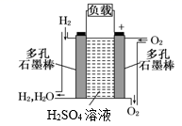
（4）写出丙烯酸乙酯（CH₂=CHCOOCH₂CH₃）发生聚合反应的化学方程式：___________。
32．（每空2分，共10分）真核细胞的膜结构具有重要功能。请参照表中内容完成下表。
结构名称 | 突触 | 高尔基体 | （1）_________ | 叶绿体的类囊体膜
功能 | （2）_________ | （3）_________ | 控制物质进出细胞 | 作为能量转换的场所
膜的主要成分 | （4）_________
功能举例 | 在缩手反射中参与兴奋在神经元之间的传递 | 参与豚鼠胰腺腺泡细胞分泌蛋白的形成过程 | 参与K⁺从土壤进入植物根细胞的过程 | （5）_________
33．（每空2分，共12分）下图是研究人员在其他条件适宜且相同的情况下，研究光照强度和CO₂浓度对植物净光合速率影响的变化曲线，请据图回答下列问题：
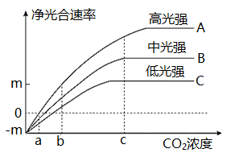
（1）影响植物光合速率的环境因素除去CO₂浓度、光照强度外，还包括_______________（答两项即可）等，植物的净光合速率可用_________________________（答两项即可）等来表示。
（2）当CO₂浓度为a时，该植物叶肉细胞在高光强条件下的光合作用速率__________（填“大于”“小于”或“等于”）细胞呼吸速率；当CO₂浓度在a~b时，该植物在中光强条件下主要通过影响光合作用的________________________________________过程来影响光合作用速率；当CO₂浓度大于c时，曲线B和C所表示的净光合速率都不再增加，限制其增加的环境因素主要是________________________________。
（3）若在CO₂浓度为b时停止光照，则该植物叶绿体内C₃/C₅的值将__________（填“增大”或“减小”）。
34．（共14分）2019年底爆发了新型冠状肺炎，我国采取了积极有效的应对措施，疫情得到有效的控制，但到了2020年年末新型冠状肺炎在河北、黑龙江和香港等地再次蔓延！
回答下列有关免疫学问题：
（1）新型冠状病毒要侵入人体，首先需要穿过的身体屏障是__________。在内环境中，大多数病毒经过____________________细胞的摄取和处理，暴露出抗原（或抗原决定簇），并引发相应的免疫反应。
（2）新型冠状病毒不是通过皮肤细胞感染，而是通过黏膜细胞感染，其原因是______________________
___________________________________________________________________________________________。
（3）新型冠状病毒侵入人体后寄生在宿主细胞中，__________________________能识别被寄生的寄主细胞，并与之密切接触，使其裂解死亡；新型冠状病毒被释放出来，而后会被__________________________免疫产生的__________________________所凝集，使之失去侵染能力，最后被吞噬细胞吞噬消化。
（4）在人体中，被新型冠状病毒感染的细胞的清除，是通过__________________（填“细胞凋亡”或“细胞坏死”）完成的。
（5）新冠肺炎的自愈者，在一段时间内很难再次感染新型冠状病毒，其主要原因是__________________。
35．（每空2分，共18分）科学家在研究分泌蛋白的合成和分泌时，将³H标记的亮氨酸注射到豚鼠胰腺腺泡细胞中，带有放射性的物质依次出现在游离的核糖体、粗面内质网、高尔基体、靠近细胞膜内侧的囊泡和细胞外的分泌物中。分析并回答下列问题。
（1）组成分泌蛋白的基本单位是______________________。科学家用特殊的同位素标记化学反应中原子的去向，这种技术方法叫作____________________________________________。
（2）分泌蛋白的合成过程中，产生³H₂O的部位是___________，水中的³H最可能来自亮氨酸的________ （填基团名称）。
（3）豚鼠胰腺腺泡细胞作为一个基本的生命系统，它的边界是______________________，分泌蛋白释放出细胞外的方式是______________________。
（4）为分泌蛋白的合成、运输和分泌过程提供能量的细胞器是___________，这体现了细胞器之间的____________________________________________。
（5）若破坏豚鼠胰腺腺泡细胞细胞核中的核仁，则分泌蛋白的合成将不能正常进行，其原因是_________________________________________。
36. 选修一：（共15分）硝基苯酚是工业污水中的重要污染物，某同学欲从污水处理厂的污泥中分离能分解硝基苯酚的细菌。请回答下列有关问题：
（1）为了筛选出污泥中可分解硝基苯酚的细菌，在配制培养基时应选择______________________作为主要碳源。判断培养基灭菌是否合格的思路是____________________________________________。
（2）纯化菌株时，通常使用的划线工具是______________________。某个平板经培养后，第一划线区域的划线上都不间断地长满了菌落，第二划线区域的第一条线上无菌落，其他线上有菌落，分析造成第二划线区域第一条线上无菌落的可能原因有：①______________________________________________________；②_________________________________________________。
（3）进行梯度稀释时的一般操作是将1mL菌液移入盛有________mL无菌水的试管中，常用________法进行活菌计数。
（4）实验数据显示，当培养基中加入碳源——葡萄糖时，该细菌降解硝基苯酚的速率明显提高，原因可能是_________________________________________________。
37. 选修三：（共15分）科学家利用细胞工程培育“白菜—甘蓝”杂种植株，如图所示，请据图回答问题。
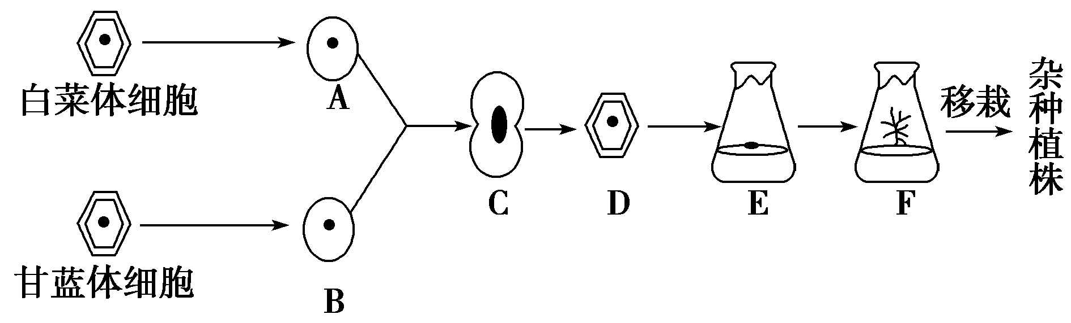
（1）由D形成F的过程运用的技术手段是_______________________________。由D形成E的过程表示_____________________________。
（2）由C形成D的过程表示__________________，这是原生质体融合成功的标志。
（3）若“白菜—甘蓝”杂种植株为四倍体，则该植株的花粉经离体培养得到的植株是____________倍体。
（4）“白菜—甘蓝”杂种植株的食用部分是叶，但叶又易受昆虫危害而影响产量，科学家又利用基因工程培育出有抗虫基因的“白菜—甘蓝”植株，请你设计实验，检测此植株的抗虫基因是否表达。
① 取昆虫幼虫放到带有抗虫基因的“白菜—甘蓝”植株甲上，再取等量生活状态基本一致的昆虫幼虫放到_________________________________植株乙上。
② 适宜条件下培养一段时间后，分别观察______________________________________的生活情况。
③ 若________________________________________________________________，说明抗虫基因得到表达。

参考答案
1．A
【详解】
A. 煤的气化、液化、干馏是煤综合利用的主要方法，过程中都产生新物质，都是化学变化，A正确；
B. 福尔马林是甲醛的水溶液，但甲醛有毒，生活中不能用福尔马林对食品进行消毒，B错误；
C. 石油分馏得不到甲烷、乙烯、丙烷等可燃性气体，应该利用裂化，C错误；
D. 我国“西气东输”输送的是天然气，不是沼气，D错误；
答案选A。
2．A
【详解】
A. 乙炔的最简式为：CH，A正确；
B. 醋酸的结构简式为CH₃COOH，将所有共价键用短线表示即为醋酸的结构式，醋酸的结构式为：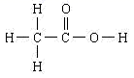，B错误；
C. CCl₄的球棍模型为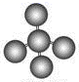，C错误；
D. 水中存在两个H-O共价键，氧原子最外层达到8电子稳定结构，水的电子式为：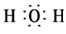，D错误；
故合理选项是A。
3．A
【详解】
A．苯酚与浓溴水反应生成三溴苯酚白色沉淀，但过量的溴、三溴苯酚均溶于苯，会引入新杂质，正确的方法方法为加入适量NaOH溶液、分液，A错误；
B．乙酸与碳酸钠反应生成乙酸钠，然后蒸发可除去杂质，B正确；
C．乙酸与饱和碳酸钠反应后与乙酸乙酯分层，然后经过分液除去杂质，C正确；
D．CaO与水反应反应生成氢氧化钙，经过蒸馏可以将乙醇蒸出，D正确。
答案选A。
4．A
【详解】
根据图示可知，该有机物的最大质荷比为46，则A的相对分子质量为46；根据图示核磁共振氢谱可知，A分子的核磁共振氢谱有3个吸收峰，则其分子中有3种H原子；
A．乙醇的相对分子质量为46，分子中含有3种H原子；
B．乙醛的相对分子质量为44，分子中含有2种H原子；
C．甲酸的相对分子质量为46，分子中含有2种H原子；
D．丁酸的相对分子质量为88，分子中含有4种H原子；
综上所述，乙醇符合题意，故选A。
5．C
【详解】
A．和都是氧元素的单质，不能互称为同位素，A正确；
B．符合烷烃的通式，与甲烷结构相似，分子组成上相差7个“”，则二者互为同系物，B正确；
C．同素异形体是指由同一元素组成的不同单质，金刚石属于单质，而金刚烷属于化合物，C错误；
D．卤代烃分子中，若与卤素原子相连碳原子的邻位碳原子上有氢原子，则能发生消去反应，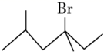中与相连碳原子的邻位碳原子上都有氢原子，且结构不同，则发生消去反应得到的有机产物有三种，D正确；
故选：C；
6．C
【详解】
①甲烷、②苯、⑤环己烷、⑨聚乙烯不能使酸性KMnO₄溶液褪色，也不能使溴水因反应而使其褪色；
⑥乙醇、⑧邻二甲苯只能使酸性KMnO₄溶液褪色，不能与溴水因反应而使其褪色；
③环己烯、④1—丁炔、⑦苯酚、⑩聚乙炔都可以使酸性KMnO₄溶液褪色，也可以与溴水因反应而使其褪色；
综上所述，满足条件的是③④⑦⑩，故本题答案C。
7．D
【详解】
A．丙醛的分子式为C₃H₆O，丙二醇的分子式为C₃H₈O₂；完全燃烧1 mol丙醛，耗氧量n(O₂)= =4mol；完全燃烧1 mol丙二醇，耗氧量n(O₂)==4mol，所以完全燃烧1 mol丙醛和丙二醇的混合物，消耗氧气的物质的量为4mol，个数为4N_{A}，故A正确；
B．1个丙烷分子中含有2个C-C键，标准状况下，11.2 L丙烷的物质的量为0.5mol，含有C-C键的数目为N_{A}，故B正确；
C．1个甲烷分子中含有10个质子，标准状况下，2.24 L甲烷(物质的量为0.1mol)中含有的质子数目为N_{A}，故C正确；
D．苯环中不含碳碳双键，所以1 mol中含有的碳碳双键数为N_{A}，故D错误；
故选D。
8．C
【分析】
由结构简式可知，分子中含-COOH、-OH、碳碳双键、醚键等，结合羧酸、醇、烯烃的性质分析判断。
【详解】
A．根据结构简式可知，分枝酸的分子式为C₁₀H₁₀O₆，故A错误；
B．含-COOH与乙醇发生酯化反应，含-OH与乙酸发生酯化反应，反应类型相同，故B错误；
C．-COOH和-OH能够与Na反应放出氢气，则1mol分枝酸最多可与3molNa反应生成1.5mol氢气，标准状况下氢气的体积为1.5mol ×22.4L/mol =33.6 L，故C正确；
D．碳碳双键与溴的四氯化碳溶液发生加成反应，碳碳双键与-OH均能被酸性高锰酸钾溶液氧化，原理不同，故D错误；
故选C。
9．2，2，6-三甲基-4-乙基辛烷 3 CH₃CH₂CH₂CH₂CH₃ H₂C=CH₂＋Cl₂→CH₂ClCH₂Cl 加成反应 消去反应 CD B 四氯化碳 分馏
【详解】
(1)烃 A 的结构简式为，主链为8个碳原子，离支链最近的一端对碳原子编号，2号碳上有两个甲基，6号碳上有一个甲基，4号碳上有一个乙基，用系统命名法命名，烃A的名称为2，2，6-三甲基-4-乙基辛烷；
(2)某烃的分子式为 C₅H₁₂，核磁共振氢谱图中显示三个峰，说明分子结构中有三种不同环境的氢原子，则该烃的一氯代物有3种，该烃的结构简式为CH₃CH₂CH₂CH₂CH₃；
(3)反应①为乙烯与氯气发生加成反应生成1，2-二氯乙烷，反应的方程式为H₂C=CH₂＋Cl₂→CH₂ClCH₂Cl；反应②为1，2-二氯乙烷加热480～530℃生成氯乙烯，发生消去反应；
(4)分子式相同而结构不同的有机物互称为同分异构体，根据结构简式可知，麻黄素的分子式为C₁₀H₁₅ON，选项中A、B、C、D、E的分子式分别为C₁₁H₁₇ON、C₉H₁₃ON、C₁₀H₁₅ON、C₁₀H₁₅ON、C₉H₁₃ON，则与麻黄素互为同分异构体的是C、D；结构相似，类别相同，在分子组成上相差一个或多个“-CH₂-”原子团的有机物互称为同系物，麻黄素结构中含有一个苯环，一个亚氨基、一个醇羟基，
A．中无醇羟基，二者结构不同，与麻黄素不互为同系物，故A不符合题意；
B．中与麻黄素所含官能团相同，分子组成上相差一个“-CH₂-”原子团，与麻黄素互为同系物，故B符合题意；
C．含有酚羟基，与麻黄素所含官能团不相同，结构不相似，与麻黄素不互为同系物，故C不符合题意；
D．与麻黄素分子式相同，互为同分异构体，不互为同系物，故D不符合题意；
E．含有酚羟基，与麻黄素所含官能团不相同，结构不相似，与麻黄素不互为同系物，故E不符合题意；
答案选B；
(5)甲烷是正正四面体结构，若分子中的四个H原子全部被Cl原子取代得到CCl₄，还是有极性键构成的非极性分子。由于这些多卤代甲烷都是分子晶体构成的物质，沸点不同，因此可采取分馏的方法分离。
10．A D 装置①中的品红溶液褪色 除去二氧化硫 检验二氧化硫是否除干净 装置③中的品红溶液不褪色，装置④中的酸性高锰酸钾溶液褪色 CH₂＝CH₂＋Br₂→CH₂BrCH₂Br 加成反应
【解析】
【分析】
二氧化硫为酸性氧化物，可与碱反应，可使品红溶液褪色，具有还原性，可与酸性高锰酸钾溶液发生氧化还原反应，而乙烯含有碳碳双键，也能与酸性高锰酸钾溶液发生氧化还原反应，所以应该先检验二氧化硫，然后检验乙烯，结合装置图和问题分析解答。
【详解】
（1）装置①中盛放品红溶液，用来检验二氧化硫，然后将气体通入盛有氢氧化钠溶液的洗气瓶中除去二氧化硫，再通入品红溶液检验二氧化硫是否除尽，最后通入酸性高锰酸钾溶液检验乙烯，则装置④中盛放酸性高锰酸钾溶液。答案选A、D；
（2）二氧化硫具有漂白性，能够使品红溶液褪色，则能说明二氧化硫气体存在的现象是装置①中的品红溶液褪色。
（3）根据以上分析可知使用装置②的目的是除去二氧化硫，避免干扰乙烯的检验；使用装置③的目的是检验二氧化硫是否除干净，防止干扰乙烯的性质检验。
（4）根据以上分析可知确认乙烯气体存在的现象是装置③中的品红溶液不褪色，装置④中的酸性高锰酸钾溶液褪色。
（5）乙烯含有碳碳双键，与溴水发生加成反应，反应的方程式为CH₂＝CH₂＋Br₂→CH₂BrCH₂Br。
11．聚氯乙烯 酯基 C₇H₆O 加成反应 nCH₂=CHCl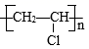 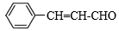+2Cu(OH)₂+NaOH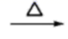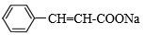+Cu₂O↓+3H₂O 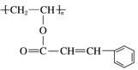+nNaOHn+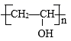 14种 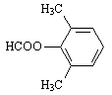或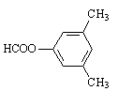或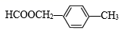
【分析】
根据化合物D的结构逆推可知C是；B发生加聚反应产生C，则B是CH₂=CHCl；A与HCl发生加成反应产生B，则A是CH≡CH。根据D、M结构不同，可知H与D发生酯化反应产生M，所以H结构简式是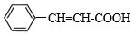；G与新制Cu(OH)₂发生氧化反应产生H，则G是；F与浓硫酸共热发生消去反应产生G，则F是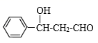；E与CH₃CHO发生信息的加成反应产生F，可知E是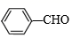。然后根据物质性质分析解答。
【详解】
根据上述分析可知：A是CH≡CH，B是CH₂=CHCl，C是，E是，F是，G是，H结构简式是。
(1)C是，名称为聚氯乙烯；
M是，其中的含氧官能团是—COO—，名称为酯基；
(2)E结构简式是，分子式是C₇H₆O；
E及CH₃CHO分子中都含有醛基，在一定条件下发生醛基的加成反应产生，故E→F的反应类型为加成反应；
(3)B是CH₂=CHCl，分子中含有不饱和的碳碳双键，在一定条件下发生加聚反应产生，故B→C的化学方程式为nCH₂=CHCl；
G是，分子中含有醛基，具有强的还原性，在加热条件下，醛基被新制Cu(OH)₂氧化为羧基，由于溶液为碱性，反应产生羧酸钠盐，则G与新制氢氧化铜在加热条件下的反应方程式为：+2Cu(OH)₂+NaOH+Cu₂O↓+3H₂O；
(4)M分子中含有酯基，在碱性条件下水解，产生与，该反应的化学方程式为：+nNaOHn+；
(5)F是，其同分异构体满足条件：①属于芳香族化合物，说明含有苯环；②能发生水解反应和银镜反应，说明含有酯基和醛基。如果取代基为HCOOCH₂CH₂-有1种结构；如果取代基为HCOOCH(CH₃)-有1种结构；如果取代基为HCOO-和-CH₂CH₃有邻、间、对3种结构；如果取代基为HCOOCH₂-和-CH₃有、邻、间对3种结构；如果取代基为HCOO-和两个-CH₃，两个甲基位于相邻位置，有2种结构；如果两个甲基位于间位，有3种结构；如果两个甲基位于对位，有1种结构，故符合条件的同分异构体共有：1+1+3+3+2+3+1=14种。若其中的同分异构体的苯环上一氯代物只有两种，说明在苯环上有2种不同位置的H原子，该有机物的结构简式为：或或。
12．①②⑨ ③④⑥ C₆H₁₂O₆ 2CH₃CH₂OH+O₂2CH₃CHO+2H₂O H₂-2e⁻=2H⁺ O₂+4e⁻+4H⁺=2H₂O nCH₂=CHCOOCH₂CH₃ 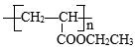
【详解】
(1)在题目已知的物质中，水泥、玻璃、陶瓷属于硅酸盐产品，故属于硅酸盐材料的物质序号是①②⑨；
纤维素、蛋白质、天然橡胶是高分子化合物，故属于有机高分子材料的物质序号是③④⑥；
③是纤维素，属于多糖，分子式是(C₆H₁₀O₅)_{n}，其完全水解产生葡萄糖，其分子式是C₆H₁₂O₆；
(2)乙醇含有醇羟基，在Cu或Ag作催化剂的条件下，加热，可以被氧化产生CH₃CHO，同时产生H₂O，故乙醇催化氧化的方程式为：2CH₃CH₂OH+O₂2CH₃CHO+2H₂O；
(3)在氢氧燃料电池中，通入H₂的电极为负极，H₂失去电子变为H⁺，故该电池的的负极反应式为：H₂-2e⁻=2H⁺；通入O₂的电极为正极，正极上O₂得到电子变为氢氧根离子，然后结合H⁺形成H₂O，故正极的电极反应式为：O₂+4e⁻+4H⁺=2H₂O；
(4)丙烯酸乙酯(CH₂=CHCOOCH₂CH₃)分子中含有不饱和的碳碳双键，在一定条件下断裂双键中较活泼的碳碳键，这些不饱和C原子彼此连接就形成高分子化合物聚丙烯酸乙酯，发生聚合反应的化学方程式：nCH₂=CHCOOCH₂CH₃ 。

高二生物月考
一、单选题（每题6分，共36分）
1．D 2．D 3．A 4． C 5．D 6．C
二、综合题（共39分）
1．（每空1分，共6分）
(1)细胞膜 (2) 参与信息传递 (3) 对蛋白质进行加工修饰 (4)脂质和蛋白质
(5) 叶肉细胞进行光合作用时，光能转化为化学能的过程发生在类囊体膜上 2分
2．（每空1分，共7分）
(1)温度、pH 单位时间内氧气的释放量或单位时间内二氧化碳的吸收量
(2)大于 暗反应 (3)光照强度 增大 2分
3．（共8分）
(1)皮肤、黏膜 吞噬
(2)只有黏膜细胞膜表面才有与新型冠状病毒特异性结合的受体
(3) 效应T细胞 体液 抗体
(4)细胞凋亡
(5)自愈者体内已有相应的抗体和记忆细胞，新冠病毒再次入侵时，记忆细胞会迅速增殖分化。形成大量的浆细胞，分泌抗体，清徐病毒
4．（每空2分，共18分）
(1)氨基酸 同位素标记法 (2)核糖体 氨基或羧基 (3)细胞膜 胞吐
(4)线粒体 协调配合 (5)核仁与核糖体的形成有关，核糖体是蛋白质合成的场所

选修一：（共15分）
(1)硝基苯酚（1分） 将未接种的培养基和接种菌液的培养基一同放入适宜条件下培养，观察未接种的培养基上是否有菌落生长 (2)接种环 接种环灼烧后未充分冷却 划线未从第一区域末端开始 (3) 9 稀释涂布平板 (4)能源充足，细菌代谢加快

选修三：（共15分）
(1)植物组织培养 脱分化 (2)再生出细胞壁 (3) 单 (4)（长势相似的）普通“白菜-甘蓝” 昆虫幼虫 甲植株上昆虫幼虫死亡，乙植株上昆虫幼虫正常生活（3分）

